Artur Pas  **⋅** Rzeszów, Polska  **⋅** [pasartur108@gmail.com](mailto:pasartur108@gmail.com)  **⋅** +48 727 763 000

Artur Pas CV

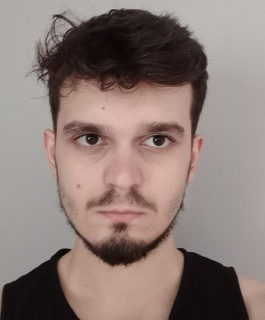

|  |  |
| --- | --- |
| * **Status:** | Student drugiego roku informatyki Uniwersytetu Rzeszowskiego |
| * **Tech:** | HTML, CSS , JS, PHP, SQL, C, Java, Python, WolframMathematica |
| * **Języki:** | Polski – ojczysty, Angielski – B2 |
| * **Hobyy:** | Gry, Programowanie, Samorozwój, Rozwiązywanie problemów |

Wyrażam zgodę na przetwarzanie moich danych osobowych w celu rekrutacji zgodnie z art. 6 ust. 1 lit. a Rozporządzenia Parlamentu Europejskiego i Rady (UE) 2016/679 z dnia 27 kwietnia 2016 r. w sprawie ochrony osób fizycznych w związku z przetwarzaniem danych osobowych i w sprawie swobodnego przepływu takich danych oraz uchylenia dyrektywy 95/46/WE).

**E.12 – Montaż i eksploatacja komputerów osobistych oraz urządzeń peryferyjnych**

**E.13 – Projektowanie lokalnych sieci komputerowych i administrowanie sieciami**

**E.14 – Tworzenie aplikacji internetowych i baz danych oraz administrowanie bazami**

* **Certyfikaty**

|  |  |  |
| --- | --- | --- |
| **2021 - NOW** | **Informatyka** | **Uniwersytet Rzeszowski** |
|  | * Java * Wolfram Mathematica |  |

|  |  |  |
| --- | --- | --- |
| **2020 - 2021** | **Informatyka** | **Politechnika Rzeszowska im. Ignacego Łukasiewicza** |
|  | * C * Python * Obwody |  |

|  |  |  |
| --- | --- | --- |
| **2016 - 2020** | **Informatyka** | **Zespół Szkół Technicznych im. Bohaterów Września 1939 r. w Kolbuszowej** |
|  | * Tworzenie stron internetowych * Zarządzanie bazą danych MySQL * Administracja sieciami * Administrowanie systemami operacyjnymi * Budowa i działanie komputera |  |

* **Wykształcenie**

|  |  |  |
| --- | --- | --- |
| **2018** | **Praktyki zawododwe** | **Brammer S.A. Kolbuszowa** |

* **Doświadczenie**

Jestem studentem drugiego roku na Uniwersytecie Rzeszowskim. Ukończyłem naukę w technikum infromatycznym, gdzie odbyłem praktyki i zdobyłem kwalifikacje zawodowe.

Moim zainteresowaniem jest programowanie, ponieważ lubie tworzyć i rozwiązywać problemy. Interesuję się również grami i nauką języków. Moje projekty są dostęone na [mojej stronie](https://pas-artur.000webhostapp.com/) oraz na [githubie](https://github.com/Pasek108).

* **O mnie**